**CHIẾN DỊCH CHẠY QUẢNG CÁO ZALO ADS**

1. ***Mục tiêu:*** 2000 người tiếp cận
2. ***Ngân sách:*** 6.000.000đ (3000đ/traffic)
3. ***Thời gian:*** 7 ngày
4. ***Độ tuổi:*** 25 – 44 tuổi
5. ***Đối tượng:***

* Nghề nghiệp: Quản lý – lãnh đạo; Tài chính - Kinh doanh; Hành chính văn phòng
* Sở thích: Công nghệ (Điện thoại)
* Phương tiện di chuyển: Ô tô – xe hơi
* Tài chính – Kinh doanh: Kinh doanh

1. ***Nội dung:*** Chiến dịch về **“Phần mềm quản lý văn phòng G-Office”**

* Tên chiến dịch: CHUYỂN ĐỔI SỐ GIÚP DOANH NGHIỆP TRỤ VỮNG TRONG ĐẠI DỊCH!!!
* Nội dung:
* Đối với các doanh nghiệp chưa có website: [Tặng](https://www.facebook.com/hashtag/t%E1%BA%B7ng?__eep__=6&__cft__%5b0%5d=AZUpZKi1jbZ4esYPwmCr2JgavyIAMvBqdUSls2iDlTwbiMTWT15USpkKv0yeRWwcLasDY4bUvqC8yZVLD_OwHR9h9Qo-AX00n3scMX0g8IihW6vECmlDR1pZb9wHaXn6teq31KgkwHpz4k0mpPX__tdX9MK_N1CzF1_6eJG2H4N3hA&__tn__=*NK-R) ngay 1 [Website](https://www.facebook.com/hashtag/website?__eep__=6&__cft__%5b0%5d=AZUpZKi1jbZ4esYPwmCr2JgavyIAMvBqdUSls2iDlTwbiMTWT15USpkKv0yeRWwcLasDY4bUvqC8yZVLD_OwHR9h9Qo-AX00n3scMX0g8IihW6vECmlDR1pZb9wHaXn6teq31KgkwHpz4k0mpPX__tdX9MK_N1CzF1_6eJG2H4N3hA&__tn__=*NK-R) doanh nghiệp trọn gói thiết kế theo đúng lĩnh vực ngành nghề trị giá [#2444K](https://www.facebook.com/hashtag/2444k?__eep__=6&__cft__%5b0%5d=AZUpZKi1jbZ4esYPwmCr2JgavyIAMvBqdUSls2iDlTwbiMTWT15USpkKv0yeRWwcLasDY4bUvqC8yZVLD_OwHR9h9Qo-AX00n3scMX0g8IihW6vECmlDR1pZb9wHaXn6teq31KgkwHpz4k0mpPX__tdX9MK_N1CzF1_6eJG2H4N3hA&__tn__=*NK-R)
* Đối với các doanh nghiệp đang sử dụng website: [Miễn_phí](https://www.facebook.com/hashtag/mi%E1%BB%85n_ph%C3%AD?__eep__=6&__cft__%5b0%5d=AZUpZKi1jbZ4esYPwmCr2JgavyIAMvBqdUSls2iDlTwbiMTWT15USpkKv0yeRWwcLasDY4bUvqC8yZVLD_OwHR9h9Qo-AX00n3scMX0g8IihW6vECmlDR1pZb9wHaXn6teq31KgkwHpz4k0mpPX__tdX9MK_N1CzF1_6eJG2H4N3hA&__tn__=*NK-R) gói dịch vụ bảo trì, sửa chữa và nâng cấp website trong vòng 1 năm

1. ***Ảnh content:***

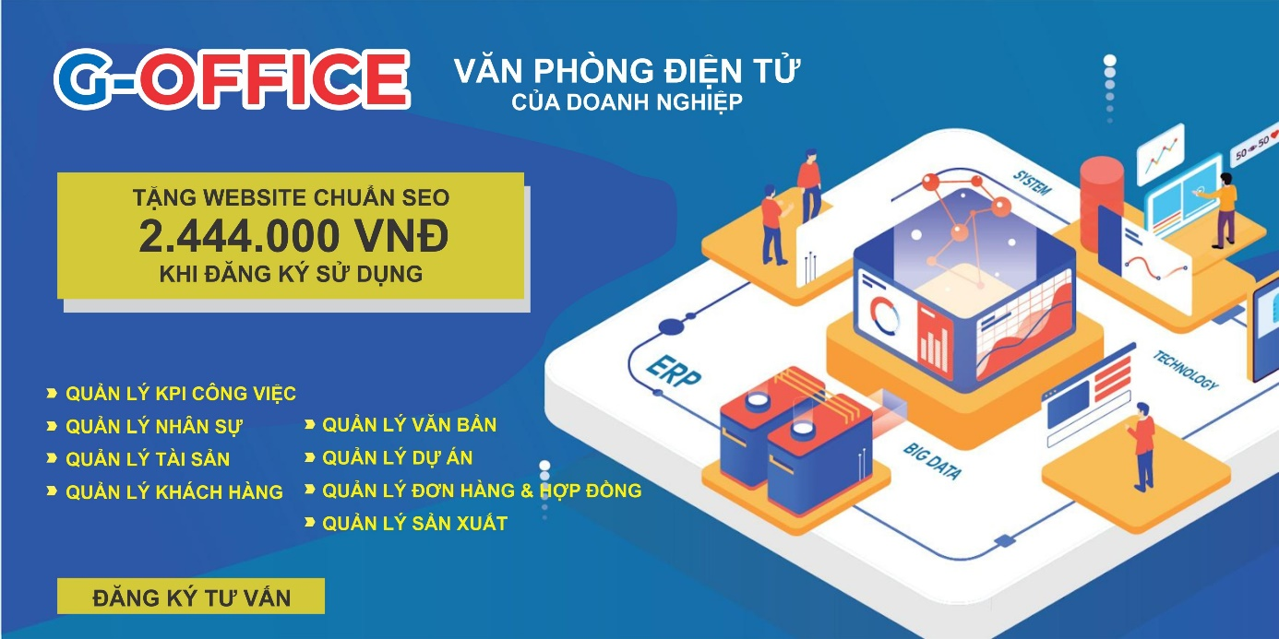

1. ***Khu vực chạy quảng cáo:*** toàn quốc (3 miền Bắc – Trung – Nam)
2. ***Link bài viết chiến dịch quảng cáo trên Facebook:*** <https://www.facebook.com/gemstech.com.vn/posts/238954501584047>
3. ***Link bài viết chiến dịch quảng cáo trên Zalo:***

https://rd.zapps.vn/detail/956451526900597377?id=8969db0d97487e162759&pageId=956451526900597377